2026盂县乡村e镇“福满山城团圆购”年货节 线上线下联动激活县域消费活力
2026年2月1日，盂县乡村e镇“福满山城团圆购”年货展销节在居然之家盂县店东广场启动，本次活动由县商务局全程指导，盂县乡村e镇主办，居然之家盂县店、莜多美超市承办，线下展销一直持续至2月14日，线上直播团购优惠更是持续到3月8日，是当地激活消费潜力、助力经济首季“开门红”的务实举措。
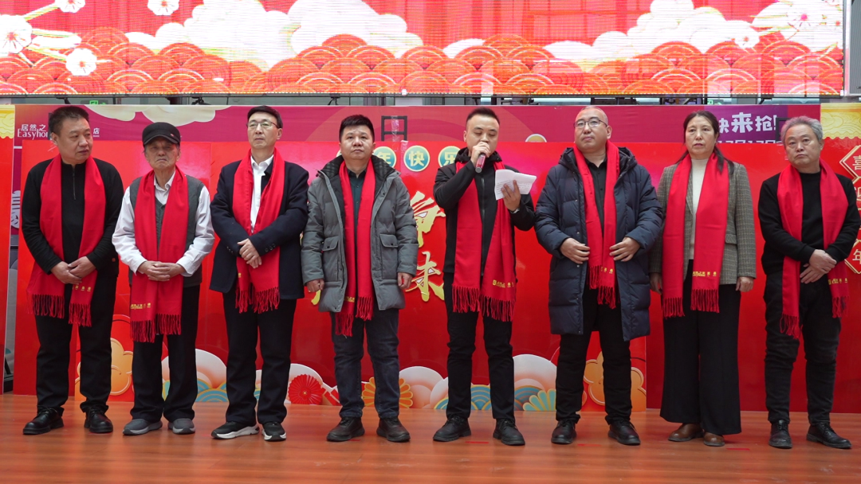
现场打造四大特色展销区，集结60余家商户、上百余种产品，实现供需精准对接。三晋名优农产品区汇聚全省11地市特色农产品，非遗展销区展售剪纸、面塑等手工艺品，莜多美超市爆品区主打高性价比刚需品，盂县特色小吃区现场制作经典风味，各展区各有特色、人气十足。同时，现场开展书法家写赠春联、摄影大赛等活动，彰显传统年味，扩大活动影响力。
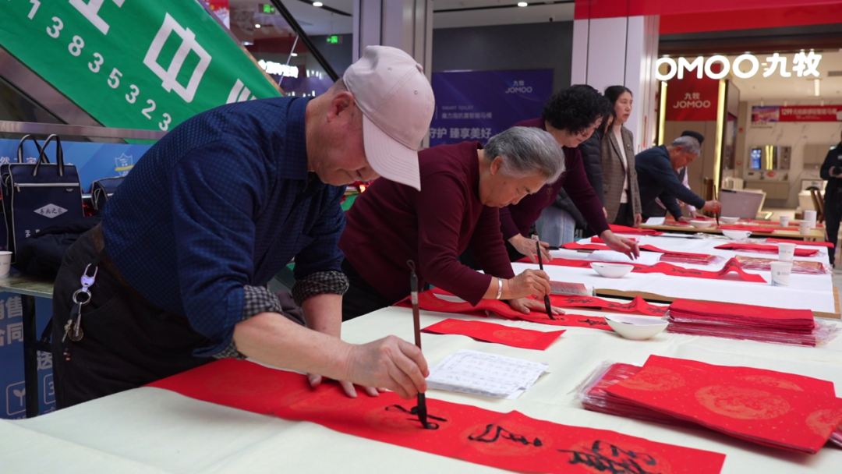
本次年货节构建“线上直播+线下展销”双线消费模式，快手、抖音直播间发放85折优惠券，线下落实家电家具以旧换新国补并叠加折扣，双重让利消费者。目前线上直播场观超40万人次、点赞100万+，线上引流效应初显。
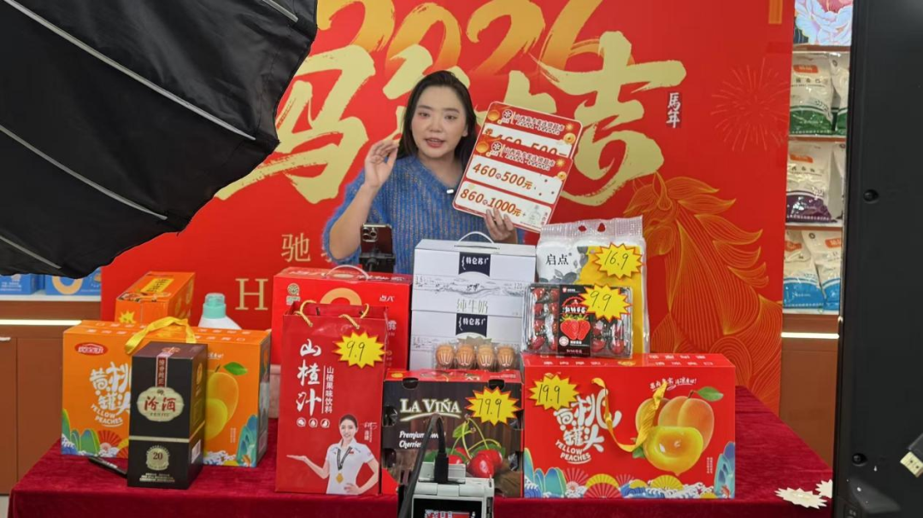
据统计，活动销售额达400余万元，有效拉动消费、激活市场。下一步，主办方将持续优化服务、丰富供给，强化线上线下联动，持续放大活动效应，进一步释放县域消费潜力，为盂县经济高质量发展注入新动能。

